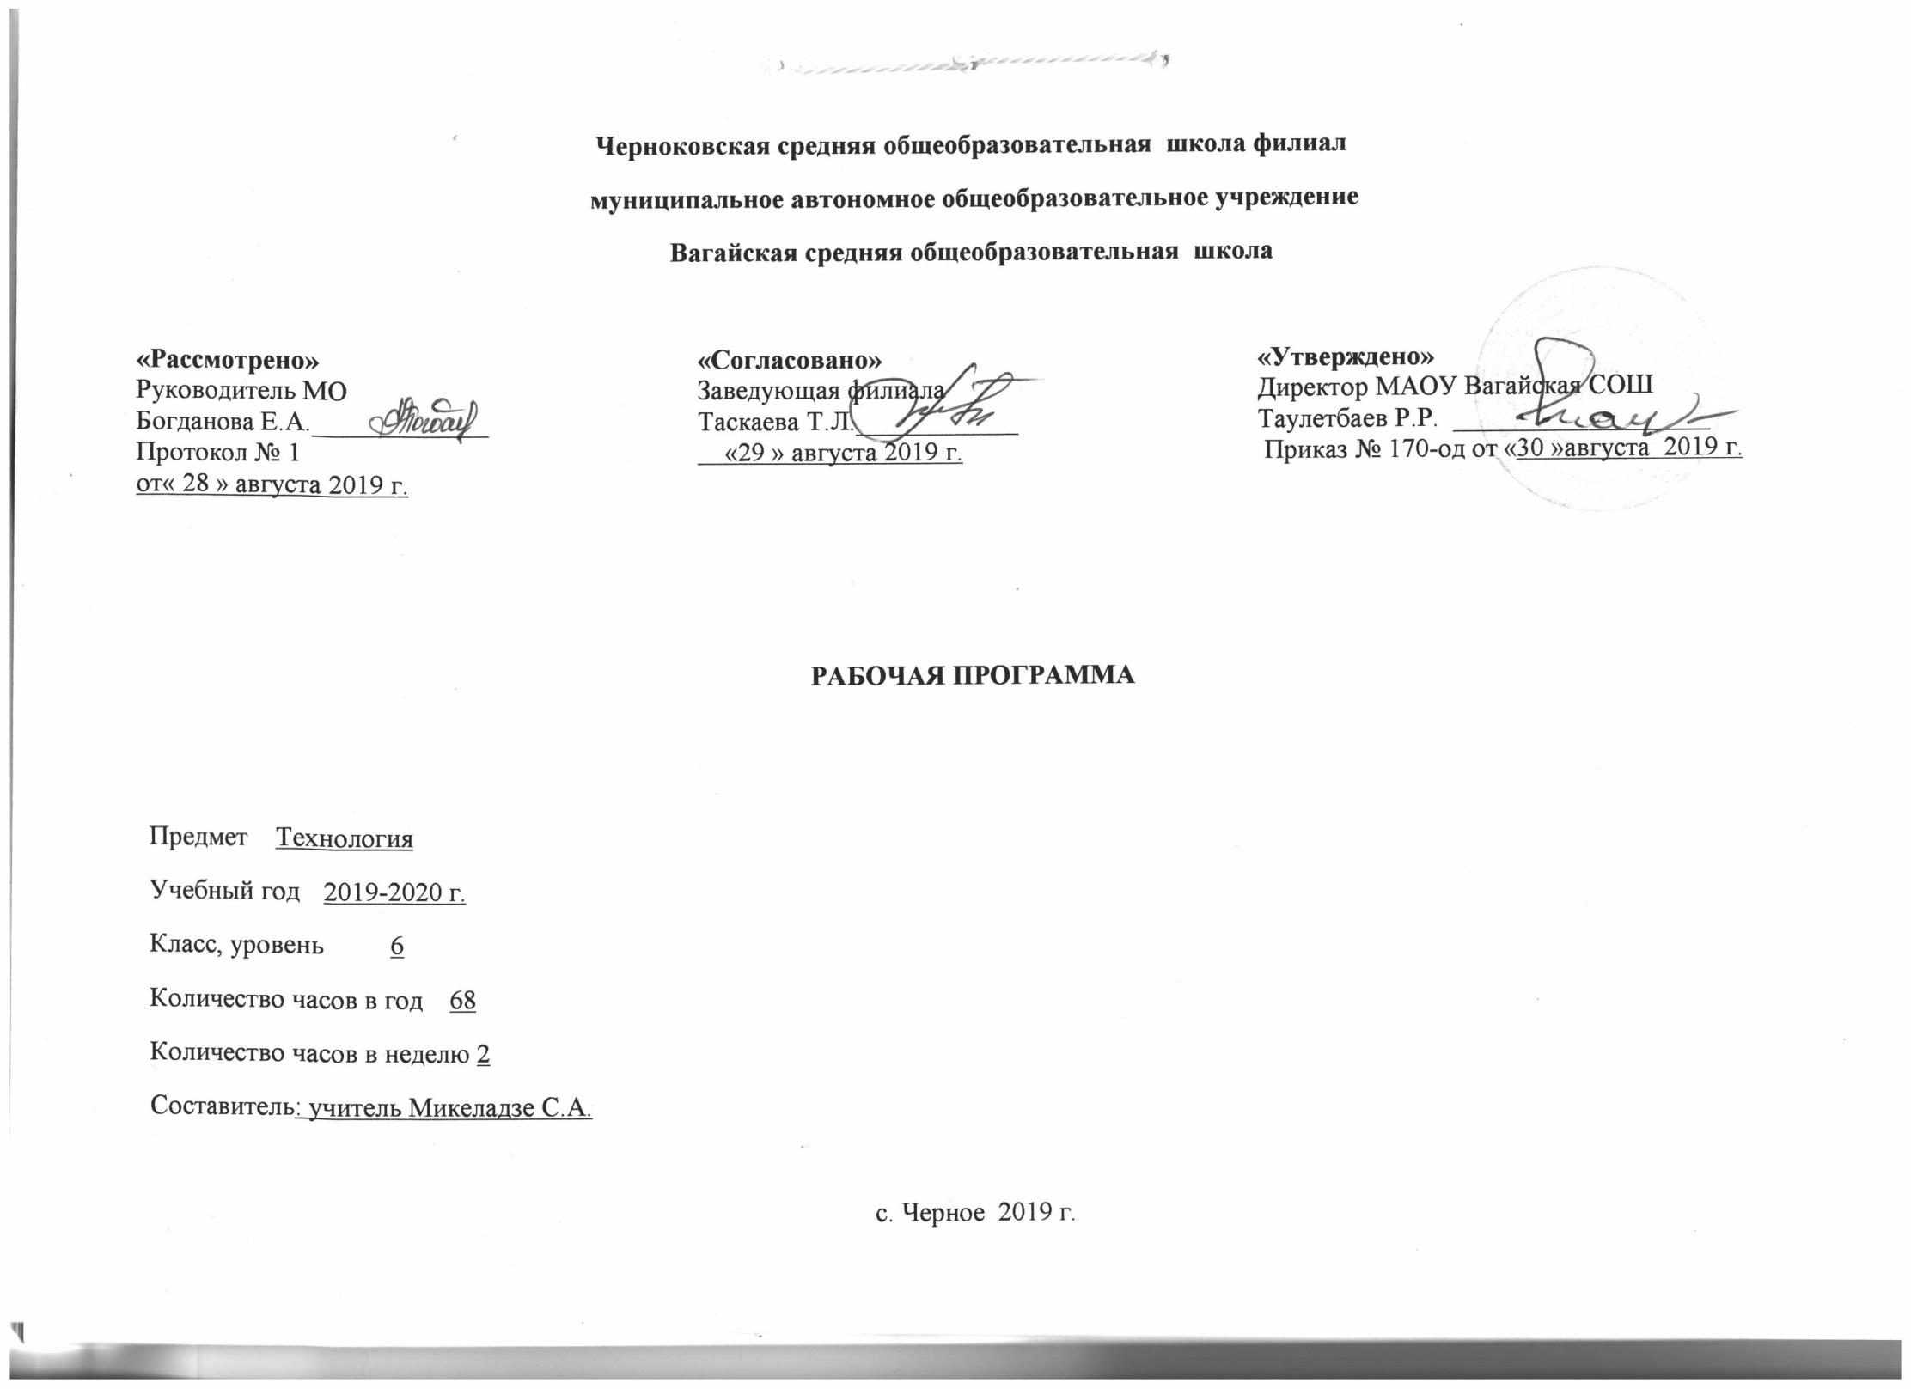1.Планируемые результаты освоения учебного предмета
Изучение технологии в основной школе обеспечивает достижение личностных, метапредметных и предметных результатов.
Личностные результаты:
• проявление познавательных интересов и активности в данной области предметной технологической деятельности;
• выражение желания учиться и трудиться в промышленном производстве для удовлетворения текущих и перспективных потребностей;
• развитие трудолюбия и ответственности за качество своей деятельности;
• овладение установками, нормами и правилами научной организации умственного и физического труда;
• самооценка умственных и физических способностей для труда в различных сферах с позиций будущей социализации и стратификации;
• становление самоопределения в выбранной сфере будущей профессиональной деятельности;
• планирование образовательной и профессиональной карьеры;
• осознание необходимости общественно полезного труда как условия безопасной и эффективной социализации;
• бережное отношение к природным и хозяйственным ресурсам;
• готовность к рациональному ведению домашнего хозяйства;
• проявление технико-технологического и экономического мышления при организации своей деятельности;
• самооценка готовности к предпринимательской деятельности в сфере технического труда.
Метапредметные результаты:
• алгоритмизированное планирование процесса познавательно-трудовой деятельности;
• определение адекватных имеющимся организационным и материально-техническим условиям способов решения учебной или трудовой задачи на основе заданных алгоритмов;
• комбинирование известных алгоритмов технического и технологического творчества в ситуациях, не предполагающих стандартного применения одного из них;
• проявление инновационного подхода к решению учебных и практических задач в процессе моделирования изделия или технологического процесса;
• поиск новых решений возникшей технической или организационной проблемы;
• самостоятельная организация и выполнение различных творческих работ по созданию технических изделий;
• виртуальное и натурное моделирование технических объектов и технологических процессов;
• приведение примеров, подбор аргументов, формулирование выводов по обоснованию технико-технологического и организационного решения; отражение в устной или письменной форме результатов своей деятельности;
• выявление потребностей, проектирование и создание объектов, имеющих потребительную стоимость;
• выбор для решения познавательных и коммуникативных задач различных источников информации, включая энциклопедии, словари, интернет-ресурсы и другие базы данных;
• использование дополнительной информации при проектировании и создании объектов, имеющих личностную или общественно значимую потребительную стоимость;
• согласование и координация совместной познавательно-трудовой деятельности с другими ее участниками;
• объективное оценивание вклада своей познавательно-трудовой деятельности в решение общих задач коллектива;
• оценивание своей познавательно-трудовой деятельности с точки зрения нравственных, правовых норм, эстетических ценностей по принятым в обществе и коллективе требованиям и принципам;
• диагностика результатов познавательно-трудовой деятельности по принятым критериям и показателям;
• обоснование путей и средств устранения ошибок или разрешения противоречий в выполняемых технологических процессах;
• соблюдение норм и правил культуры труда в соответствии с технологической культурой производства;
• соблюдение приемов познавательно-трудовой деятельности и созидательного труда.
Предметные результаты:
в познавательной сфере:
• рациональное использование учебной и дополнительной технической и технологической информации для проектирования и создания объектов труда;
• оценка технологических свойств сырья, материалов и областей их применения;
• ориентация в имеющихся и возможных средствах и технологиях создания объектов труда;
• владение алгоритмами и методами решения организационных и технико- технологических задач;
• классификация видов и назначения методов получения и преобразования материалов, энергии, информации, объектов живой природы и социальной среды, а также соответствующих технологий промышленного производства;
• распознавание видов, назначения материалов, инструментов и оборудования, применяемого в технологических процессах;
• владение кодами и методами чтения и способами графического представления технической, технологической и инструктивной информации;
• применение общенаучных знаний по предметам естественно-математического цикла в процессе подготовки и осуществления технологических процессов для обоснования и аргументации рациональности деятельности;
• владение способами научной организации труда, формами деятельности, соответствующими культуре труда и технологической культуре производства;
• применение элементов прикладной экономики при обосновании технологий и проектов.
в трудовой сфере:
• планирование технологического процесса и процессе труда;
• подбор материалов с учетом характера объекта труда технологии;
• проведение необходимых опытов и исследований при подборе сырья, материалов и проектировании объекта труда;
• подбор инструментов и оборудования с учетом требований технологии и материально-энергетических ресурсов;
• проектирование последовательности операций и составление операционной карты работ;
• выполнение технологических операций с соблюдением установленных норм, стандартов и ограничений;
• соблюдение норм и правил безопасности труда, пожарной безопасности, правил санитарии и гигиены;
• соблюдение трудовой и технологической дисциплины;
• обоснование критериев и показателей качества промежуточных и конечных результатов труда;
• выбор и использование кодов, средств и видов представления технической и технологической информации и знаковых систем в соответствии с коммуникативной задачей сферой и ситуацией общения;
• подбор и применение инструментов, приборов и оборудования в технологических процессах с учетом областей их применения;
• контроль промежуточных и конечных результатов тру да по установленным критериям и показателям с использованием контрольных и измерительных инструментов;
• выявление допущенных ошибок в процессе труда и обоснование способов их исправления;
• документирование результатов труда и проектной деятельности;
• расчет себестоимости продукта труда;
• примерная экономическая оценка возможной прибыли с учетом сложившейся ситуации на рынке товаров и услуг.
в мотивационной сфере:
• оценивание своей способности и готовности к труду в конкретной предметной деятельности;
• оценивание своей способности и готовности к предпринимательской деятельности;
• выбор профиля технологической подготовки в старших классах полной средней школы или профессии в учреждениях начального профессионального или среднего специального обучения;
• выраженная готовность к труду в сфере материального производства или сфере услуг;
• согласование своих потребностей и требований с потребностями и требованиями других участников познавательно-трудовой деятельности;
• осознание ответственности за качество результатов труда;
• наличие экологической культуры при обосновании объекта труда и выполнении работ;
• стремление к экономии и бережливости в расходовании времени, материалов, денежных средств и труда.
в эстетической сфере:
• дизайнерское проектирование изделия или рациональная эстетическая организация работ;
• моделирование художественного оформления объекта труда и оптимальное планирование работ;
• разработка варианта рекламы выполненного объекта или результатов труда;
• эстетическое и рациональное оснащение рабочего места с учетом требований эргономики и научной организации труда;
• рациональный выбор рабочего костюма и опрятное содержание рабочей одежды.
в коммуникативной сфере:
• формирование рабочей группы для выполнения проекта с учетом общности интересов и возможностей будущих членов трудового коллектива;
• выбор знаковых систем и средств для кодирования и оформления информации в процессе коммуникации;
• оформление коммуникационной и технологической документации с учетом требований действующих нормативов и стандартов;
• публичная презентация и защита проекта изделия, продукта труда или услуги;
• разработка вариантов рекламных образов, слоганов и лейблов;
• потребительская оценка зрительного ряда действующей рекламы
в физиолого-психологической сфере:
• развитие моторики и координации движений рук при работе с ручными инструментами и выполнении операций с помощью машин и механизмов;
• достижение необходимой точности движений при выполнении различных технологических операций;
• соблюдение требуемой величины усилия, прикладываемого к инструменту, с учетом технологических требований;
• сочетание образного и логического мышления в процессе проектной деятельности.

2.Содержание учебного предмета
Вводное занятие. 1 ч.
Кулинария. 15 ч.
Физиология питания. Минеральные вещества. Блюда из молока. Блюда из рыбы и морепродуктов. Блюда из круп, бобовых и макаронных изделий. Блины, оладьи, блинчики. Сервировка стола к ужину. Культура поведения за столом. Зачет-игра по «Кулинарии».

Технология ведения дома. 4 ч.
Понятие о композиции в интерьере. Освещение жилого дома. Отделка квартиры. Гигиена жилища.

Основы материаловедения. 6 ч.
Классификация волокон. Натуральные животные волокна. Ткацкие переплетения.

Ручные работы. 2ч.
Организация рабочего места для выполнения ручных работ. Инструменты и приспособления. Правила ТБ при ручных работах.

Основы машиноведения. 4 ч.
Регуляторы швейной машины. Правила ТБ при работе на ШМ. Устройство и установка машинной иглы. Виды машинных швов.
Влажно-тепловые работы. 2ч.
Организация рабочего места. Правила ТБ.

Конструирование и моделирование швейного изделия (юбки). 6ч.
Мерки. Масштаб. Построение чертежа выкройки в масштабе 1:4, 1:1. Моделирование.

Технология изготовления швейного изделия (юбки). 11ч.
Технологическая последовательность изготовления юбки. Подготовка ткани к раскрою. Раскрой.Подготовка деталей кроя к сметыванию. Подготовка к примерке. Примерка. Обработка вытачек, складок, боковых срезов. Обработка застежки – молнии в боковом срезе. Обработка пояса. Обработка нижнего среза юбки.

Технология вышивания. 8ч.
Организация рабочего места. Правила ТБ. Счетные швы. Изготовление образцов ручных швов.

Уход за одеждой.4ч.
Ремонт одежды. Уход за одеждой из шерстяных и шелковых тканей. Изучение символов.
Творческий проект по выбору учащихся. 5 ч.

3.Тематическое планирование с указанием количества часов, отводимых на освоение каждой темы.

№ п/п, | Тема | Кол-во  часов
1 | Вводный инструктаж по ТБ. | 1
2 | Общие сведения о питании и приготовлении пищи. | 1
3 | Блюда из молока. | 2
4 | Рыба и морепродукты.  Обработка рыбы. | 2
5 | Приготовление блюд из рыбы и морепродуктов. | 2
6 | Блюда из круп, бобовых и макаронных изделий.  Тест«Зерновые культуры и крупы» | 2
7 | Изделия из жидкого теста.  Сладкие блюда и напитки. | 2
8 | Сервировка стола к ужину. Элементы этикета. | 2
9 | Зачет- игра по разделу «Кулинария» | 2
10 | Понятие о композиции в интерьере. Освещение жилого дома. | 2
11 | Отделка квартиры. Коллекции.  Гигиена жилища. Тест «Интерьер» | 2
12 | Натуральные волокна животного происхождения. | 2
13 | Ткацкие переплетения.  Тест »Классы ткацкий переплетений» | 2
14 | Лицевая и изнаночная стороны тканей. Свойства тканей. | 2
15 | Повторение технологии выполнения ручных работ.  Тест «Выполнение ручных работ» | 2
16 | Регуляторы швейной машины. Правила ТБ при работе на ШМ. Устройство и установка машинной иглы. | 2
17 | Пр.р. «Выполнение образцов машинных швов».  Тест «Виды машинных швов» | 2
18 | Правила ТБ при выполнении ВТО. Организация рабочего места при ВТО. Тест «ВТР» | 2
19 | Одежда и требования к ней.  Снятие мерок для построения чертежа юбки. | 2
20 | Конструирование юбок | 2
21 | Моделирование юбок.  Тест «Конструирование и моделирование» | 2
22 | Выполнение образцов поузловой обработки деталей юбки | 8
23 | Раскрой юбки.  Тест «Раскрой» | 2
24 | Технологическая последовательность изготовления прямой юбки. | 1
25 | Творческий проект «Юбка». | 1
26 | Творческий проект «Юбка». | 3
27 | Зачет-игра по разделу «Технология изготовления швейного изделия» | 1
28 | Подготовка к вышивке.  Счетные швы. | 2
29 | Пр.р. «Выполнение образцов вышивки» | 6
30 | Уход за одеждой из шерстяных и шелковых тканей.  Уход за обувью. | 2
31 | Ремонт одежды.  Викторина «Швейные принадлежности» | 2
 | Итого: | 68

